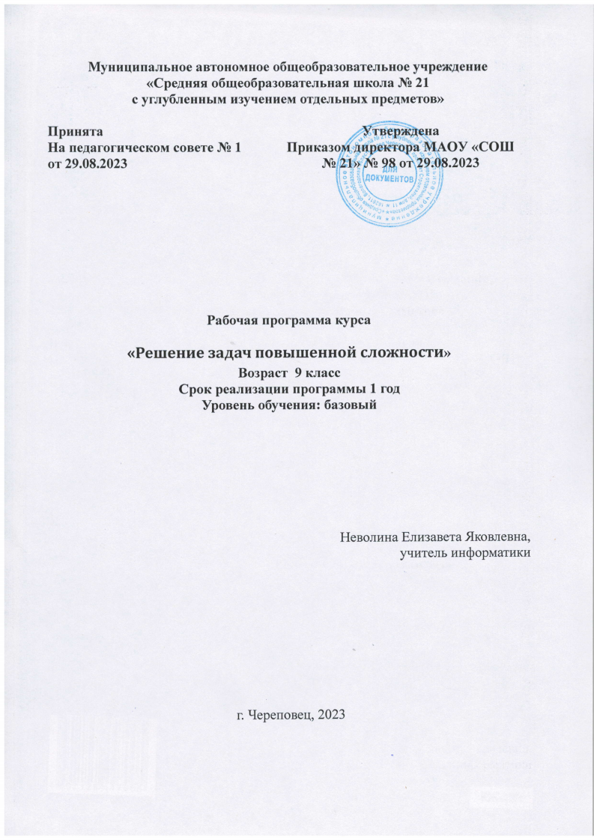

1.1. Пояснительная записка
- направленность (профиль) программы
Программа «Решение задач повышенной сложности по информатике» - образовательная, авторская, технического направления ориентирована на повышение мотивации учащихся к изучению предмета «Информатика» и к выбору сферы дальнейшего профессионального обучения, связанной с информатикой и ее применением. Программа является естественным углублением профильного школьного курса информатики.
Изучение данной программы предполагает наличие у обучающихся базовых знаний по среде разработки программ «Кумир» и хотя бы одного из языков программирования (Си++, Python, Pascal). Также изучение программы будет подготовкой для дальнейшего обучения по техническому профилю.
- нормативные основания и требования к программному обеспечению и результативности дополнительного образования:
- Закон РФ «Об образовании в Российской Федерации (№273-фз от 29.12.2012г.)» и Федеральный закон №304-фз от 31.07.2020г. «О внесении изменений в Федеральный закон» «Об образовании в Российской Федерации» по вопросам воспитания обучающихся;
- Концепция развития дополнительного образования детей (утв. распоряжением Правительства РФ №1726-р от 04.09.2014г.);
- Постановление Главного государственного санитарного врача от 28.09.2020 №28 «Об утверждении санитарных правил СП 2.4. 3648-20» «Санитарно-эпидемиологические требования к организациям воспитания и обучения, отдыха и оздоровления детей и молодежи»;
-Письмо Минобрнауки РФ №09-3242 от 18.11.2015г. «О направлении рекомендаций» (Методические рекомендации по проектированию дополнительных общеразвивающих программ);
-Приказ Министерства просвещения РФ №196 от 09.11.2018г. «Об утверждении порядка организации и осуществления образовательной деятельности по дополнительным общеобразовательным программам» и Приказ Министерства просвещения РФ №533 от 30.09.2020г. «О внесении изменений в Порядок организации и осуществления образовательной деятельности по дополнительным общеобразовательным программам», утвержденный Приказом Министерства просвещения РФ №196 от 09.11.2018г.

- актуальность программы
Отрасль информационных технологий является одной из наиболее динамично развивающихся отраслей как в мире, так и в России. С этой отраслью связана информатика - самый современный, самый интересный, самый необходимый для успешной профессиональной деятельности учебный предмет. Именно он будет в значительной мере определять качество математической и информационно-технологической подготовки обучающихся в старших классах школы, а следовательно и кадровый потенциал передовых отраслей экономики на ближайшую перспективу.
Поэтому углубленное изучение информатики и решение сложных задач по данному предмету является наиболее актуальным направлением в современном школьном образовании.
- новизна программы
Современный образовательный процесс немыслим без поиска новых, более эффективных технологий, призванных содействовать развитию творческих способностей детей, формированию навыков саморазвития и самообразования. Этим требованиям в полной мере отвечает изучение информатики как в рамках школьной программы, так и углубленное изучение наиболее интересных и востребованных ее разделов.
Представленная программа ориентирована на учащихся 9 классов и учетом их возрастных особенностей.
Возрастные особенности средних школьников
Средний школьный возраст – отрочество – охватывает период развития от 11-12 до 15-16 лет и соответствует обучению в 5– 9 классах школы.
Характерными особенностями юношеского возраста являются:
- Усиленное внимание к собственному внутреннему мир;
- Мечтательность, сознательный уход от реальности в фантастику;
- Авантюризм, балансирование на грани ради самоиспытания;
- Утрата внешних авторитетов, опора на личный опыт;
- Моральный критицизм, негативизм;
- Внешние формы нарочной неуважительности, запальчивая небрежность, заносчивость, ригоризм;
- Самоуверенность;
- Лживость во спасение, лукавство;
- Бурное выявление чувств.
Отроческий период при внешних признаках взросления не дает такого социального опыта, к которому стремится ребенок. Процесс социализации
иногда носит болезненный характер, который особенно ярко выявляет положительные и отрицательные качества подростка
Психолого-педагогическая характеристика старших школьников
Основные новообразования этого периода связаны с общественно- полезной деятельностью, ибо она удовлетворяет доминирующим потребностям подростка (потребности в общении со сверстниками; потребности самоутверждения). Удовлетворяя эти потребности, подростки усваивают мораль общества, вырабатывают взгляды по тем или иным вопросам, правила поведения.
Главной деятельностью подростка, как и младшего школьника, является учеба. Наблюдается снижение продуктивности и способности к учебной деятельности даже в той области, в которой ребёнок одарён. Регресс проявляется, когда задаётся творческое задание. Дети способны выполнять так же как и прежде, только механические задания. Это связано с переходом от наглядности знания в младшем возрасте к пониманию и дедукции (выведение следствия из посылок, умозаключение). То есть происходит переход на новую, высшую ступень интеллектуального развития. Это не количественная характеристика интеллекта, а качественная, которая влечёт за собой новый способ поведения, новый механизм мышления. На смену конкретному приходит логическое мышление. Это проявляется в критицизме и требовании доказательств при выполнении любого задания. Поэтому при разработке данной программы материал был сформирован так, что у преподавателя есть возможность обосновать ход решения задач и убедить учащихся в их правильности, а также выслушать и учесть мнение самих учащихся.
Представленная рабочая программа нова, так как ее изучение позволяет
освоить различные подходы к решению одних и тех же задач из курса теоретической информатики, комплексов прикладных программ различного направления, алгоритмизации и программирования. И поскольку именно определение направления дальнейшего образования является главным с точки зрения развития личности в подростковый период, изучение данной программы поможет учащимся сделать правильный жизненный выбор.
- адресат программы
Обучающиеся 9 классов
-объем программы
1 час в неделю, 34 часа в год
- формы обучения и виды занятий по программе
Форма обучения - очная. Форма организации образовательного процесса:
групповая. Виды занятий: беседа, лекция, практическая работа, проверочная
работа, итоговое тестирование.
- режим занятий
Периодичность занятий- один раз в неделю.
Наполняемость группы для занятий по программе «Решение задач повышенной сложности по информатике. 9 класс» составляет 6-12 человек.
1.2. Цель и задачи программы
Цель:
- формирование у учеников основ научного мировоззрения;
- обеспечение преемственности между основным и общим образованием за счет более эффективной подготовки выпускников школы к освоению программ среднего и профессионального образования;
- создание условий для саморазвития и самовоспитания личности.
Задачи:
Образовательные:
- сформировать у обучаемых системное представление о теоретической базе информационных и коммуникационных технологий;
- показать взаимосвязь и взаимовлияние математики, физики и информатики;
- привить учащимся навыки, требуемые большинством видов современной деятельности (налаживание контактов другими членами коллектива, планирование и организация совместной деятельности и т.д.)
- сформировать умения решения задач из различных областей науки с применением различных подходов и вычислительных средств;
- сформировать умение выбирать наиболее оптимальный способ решения поставленных задач;
- сформировать умения решения задач повышенной сложности, требующих углубленных знаний и нестандартных подходов.
Воспитательные:
‒ Формирование диалектико-материалистического мировоззрения.
‒ Вооружение обучающихся правильным методологическим подходом к познавательной и практической деятельности.
‒ Воспитание трудолюбия, инициативности и настойчивости в преодолении трудностей.
Развивающие:
‒ развивать у обучающихся способность аналитически мыслить, классифицировать, сравнивать, обобщать собранный материал,
‒ развивать и применять навыки креативности,
‒ развивать умения практически применять полученные знания в жизни, формировать у обучающихся активность и самостоятельность, инициативность,
‒ повышать культуру общения и поведения.

Учебный план
№ п/п | Наименование раздела | Количество часов |  |  | Формы аттестации и контроля
№ п/п | Наименование раздела | Всего | Теория | Практика | Формы аттестации и контроля
 | Информация и информационные объекты | 6 | 2 | 4 | Тестирование
 | Кодирование информации | 5 | 1 | 4 | Тестирование
 | Логика | 3 | 1 | 2 | Тестирование
 | Анализ информационных моделей | 4 | 1 | 4 | Тестирование
 | Архитектура компьютера и компьтерных сетей | 5 | 1 | 4 | Тестирование
 | Технология хранения и поиска информации | 5 | 2 | 3 | Тестирование
 | Построение выполнение и анализ алгоритмов | 6 | 1 | 5 | Тестирование
Всего |  | 34 | 9 | 26

Содержание учебно-тематического плана
Информация и информационные объекты (6 часов)
Инструктаж по ТБ. Правила поведения в кабинете информатики. Объём памяти, необходимый для хранения информационных объектов. Единицы измерения информации. Оптимальные способы перевода единиц измерения количества информации. Количественные параметры текстовых объектов. Количественные параметры звуковых объектов.Количественные параметры графических объектов. Передача данных. Количественные параметры передачи данных Кодирование и декодирование информации.

Кодирование и операции над числами в различных системах счисления (5 часов)
часов)
Представление чисел позиционных и непозиционных системах счисления.
Кодирование чисел в различных системах счисления.
Оптимальные алгоритмы переходов в различные системы счисления.
Логика (3 часа)
Логические операции. Логические выражения. Определение значения логического выражения. Проверка истинности логического выражения. Применение простейших логических законов. Таблица истинности логической функции. Составление таблицы истинности с помощью электронных таблиц. Составление таблицы истинности с помощью программы на языке программирования. Анализ таблицы истинности логической функции.
Анализ информационных моделей (4 часа)
Формализация описания реальных объектов и процессов. Анализ информационных моделей, представленных в виде диаграмм, схем, таблиц. Граф. Вершина, ребро, путь. Ориентированные и неориентированные графы. Длина (вес) ребра и пути в графе. Количество путей в графе Понятие минимального пути. Поиск минимального пути.
Архитектура компьютеров и компьютерных сетей (5 часов)
Принципы построения файловых систем. Типы файлов. Поиск информации в файлах и каталогах компьютера. Определение количества и информационного объёма файлов, отобранных по некоторому условию.
Решение задач на поиск информации в файлах компьютера и определение количества и параметров выбранных файлов. Адресация в сети Интернет.IP-адреса. Доменная система имен (DNS). Решение задач на адресацию в сети Интернет. Средства и методика поиска информации в сети Интернет.
Построение и анализ поисковых запросов. Решение задач на анализ количественных параметров поисковых запросов
Технологии хранения и поиска информации (5 часов)
Создание и форматирование текстового документа. Оптимальные методы форматирования. Поиск по шаблону в текстовом документе. Оптимальные методы поиска. Подготовка компьютерных презентаций. Правила создания информативных презентаций. Создание информативной мультимедийной презентации с использованием шаблонов. Электронные таблицы. Вычисления и система связей в электронных таблицах. Категории встроенных функций электронных таблиц Расчеты с использованием встроенных функций MSExcell. Фильтрация данных. Автофильтры.
Пользовательские фильтры. Графическое представление информации в MS данных с использованием встроенных функций Excell.
Построение, выполнение и анализ алгоритмов (6 часов)
Линейный алгоритм для исполнителя с фиксированным набором команд.
Различные модификации. Решение задач на выполнение и анализ линейного алгоритма для исполнителя с фиксированным набором команд
Исполнение алгоритма, записанного на естественном языке, обрабатывающего цифры десятичного числа. Исполнение алгоритма, записанного на естественном языке, обрабатывающего цепочки символов или списки. Построение, выполнение анализ алгоритма с простым и сложным условием на выбранном языке программирования. Построение циклического алгоритма обработки массива чисел, введенного с клавиатуры.
Построение циклического алгоритма обработки последовательности чисел, введенной с клавиатуры. Построение линейного алгоритма для исполнителя Робот в среде программирования Кумир по заданной схеме. Построение алгоритма для исполнителя Робот в среде программирования Кумир по заданной схеме с циклом с параметром. Построение алгоритма для исполнителя Робот в среде программирования Кумир по заданной схеме с циклом с условием. Итоговое тестирование

1.4. Планируемые результаты.
В результате освоения программы учащиеся должны свободно владеть теоретическим материалом в рамках основных разделов курса, а также уметь решать задачи и выполнять практические задания по данным темам, а именно:
- уметь вычислять и анализировать количественные параметры различных информационных объектов и параметры процесса передачи данных;
- знать принципы кодирования и декодирования информации и уметь распознавать однозначно декодируемые коды;
- осуществлять перевод чисел в позиционных системах счисления,;
- решать задачи на проверку истинности логической функции различными методами;
- осуществлять построение и анализ информационных моделей для различных предметных областей;
- осуществлять поиск информации в сети Интернет;
- осуществлять поиск файлов и их параметров по заданному условию на локальном компьютере;
- создавать и форматировать текстовые и графические объекты;
- производить сложные расчеты в электронных таблицах, графически представлять и анализировать результаты;
- строить, выполнять и анализировать простые алгоритмы на одном из языков программирования высокого уровня или на алгоритмическом языке;
- строить, выполнять и анализировать алгоритмы для различных исполнителей с фиксированным набором команд.
Проверка результатов освоения программы состоит в проведении тестировании о итогам изучения материала.

- https://inf-oge.sdamgia.ru/ Сдам ГИА: Решу ОГЭ. Образовательный портал для подготовки к экзаменам
- Босова Л.Л. Босова А.Ю.Информатика 7 класс ООО Бином Лабораория знаний
- Босова Л.Л. Босова А.Ю.Информатика 8 класс ООО Бином Лабораория знаний
- Босова Л.Л. Босова А.Ю.Информатика 9 класс ООО Бином Лабораория знаний

